แผนการจัดการเรียนรู้ที่ 1
เซลล์ของสิ่งมีชีวิต
หน่วยการเรียนรู้ที่ 2 หน่วยของสิ่งมีชีวิต รายวิชาวิทยาศาสตร์และเทคโนโลยี
ระดับชั้นมัธยมศึกษาปีที่ 1 ระยะเวลา 3 ชั่วโมง

1. มาตรฐานการเรียนรู้/ตัวชี้วัด
มฐ. ว 1.2 เข้าใจสมบัติของสิ่งมีชีวิต หน่วยพื้นฐานของสิ่งมีชีวิต การลำเลียงสารเข้า และออกจากเซลล์ความสัมพันธ์ของโครงสร้าง และหน้าที่ของระบบต่าง ๆ ของสัตว์และมนุษย์ที่ทำงานสัมพันธ์กัน ความสัมพันธ์ของโครงสร้าง และหน้าที่ของอวัยวะต่างๆ ของพืชที่ทำงานสัมพันธ์กัน รวมทั้งนำความรู้ไปใช้ประโยชน์
ตัวชี้วัดระหว่างทาง
ว 1.2 ม.1/2 ใช้กล้องจุลทรรศน์ใช้แสงศึกษาเซลล์และโครงสร้างต่าง ๆ ภายในเซลล์
ว 1.2 ม.1/4 อธิบายการจัดระบบของสิ่งมีชีวิต โดยเริ่มจากเซลล์ เนื้อเยื่อ อวัยวะ ระบบอวัยวะ จนเป็นสิ่งมีชีวิต
ตัวชี้วัดปลายทาง
ว 1.2 ม.1/3 อธิบายความสัมพันธ์ระหว่างรูปร่างกับการทำหน้าที่ของเซลล์
2. จุดประสงค์การเรียนรู้
1) อธิบายการจัดระบบของสิ่งมีชีวิตได้ (K)
2) อธิบายความสัมพันธ์ระหว่างรูปร่างของเซลล์กับหน้าที่ของเซลล์ได้ (K)
3) ใช้งานกล้องจุลทรรศน์แบบใช้แสงตามขั้นตอนได้ถูกต้อง (S, A)
3. สาระการเรียนรู้
สาระการเรียนรู้แกนกลาง | สาระการเรียนรู้ท้องถิ่น
• เซลล์ | • พิจารณาตามหลักสูตรของสถานศึกษา

4. สาระสำคัญ/ความคิดรวบยอด
เซลล์ (cell) เป็นหน่วยพื้นฐานที่เล็กที่สุดของสิ่งมีชีวิต ทั้งสิ่งมีชีวิตเซลล์เดียวและสิ่งมีชีวิตหลายเซลล์ ซึ่งเซลล์แต่ละชนิดจะมีรูปร่างและลักษณะที่แตกต่างกัน โดยทั่วไปเซลล์ของสิ่งมีชีวิตจะมีขนาดเล็ก ไม่สามารถมองเห็นได้ด้วยตาเปล่า จึงต้องใช้กล้องจุลทรรศน์ในการศึกษารูปร่างและลักษณะของเซลล์
5. สมรรถนะสำคัญของผู้เรียนและคุณลักษณะอันพึงประสงค์
สมรรถนะสำคัญของผู้เรียน | คุณลักษณะอันพึงประสงค์
1) สมรรถนะที่ 1 ความสามารถในการสื่อสาร  ตัวชี้วัดที่ 1 ใช้ภาษาถ่ายทอดความรู้ ความเข้าใจ ความคิด ความรู้สึก และทัศนะของตนเองด้วยการพูดและการเขียน  พฤติกรรมบ่งชี้ 1. พูดถ่ายทอดความรู้ ความเข้าใจจากสารที่อ่าน ฟัง หรือดูด้วยภาษาของตนเองได้  2) สมรรถนะที่ 5 ความสามารถในการใช้เทคโนโลยี  ตัวชี้วัดที่ 2 มีทักษะกระบวนการทางเทคโนโลยี  พฤติกรรมบ่งชี้ 2.การรวบรวมข้อมูล | 1) มีวินัย  2) ใฝ่เรียนรู้  3) มุ่งมั่นในการทำงาน

6. กิจกรรมการเรียนรู้ Active Learning
(กระบวนการเรียนรู้ : รูปแบบการจัดการเรียนการสอนแบบสืบสอบความรู้ (5Es Instructional Model))
1
ชั่วโมงที่
นักเรียนทำแบบทดสอบก่อนเรียน หน่วยการเรียนรู้ที่ 2 หน่วยของสิ่งมีชีวิต แบบปรนัย 4 ตัวเลือก จำนวน 10 ข้อ
(หมายเหตุ : ครูตรวจแบบทดสอบก่อนเรียน เพื่อประเมินความรู้เดิมและทำความเข้าใจผู้เรียนก่อนการจัดกิจกรรม
การเรียนรู้)

ขั้นนำ
กระตุ้นความสนใจ (Engagement)
- ครูถามคำถามกระตุ้นความสนใจของนักเรียนโดยใช้คำถาม Big Question จากหนังสือเรียนรายวิชาพื้นฐาน วิทยาศาสตร์และเทคโนโลยี ม.1 เล่ม 1 หน่วยการเรียนรู้ที่ 2 หน่วยของสิ่งมีชีวิต ว่าสิ่งที่เล็กที่สุดในร่างกายของเราคืออะไร แล้วให้นักเรียนระดมความคิดในการตอบคำถาม
(แนวตอบ : เซลล์ เป็นหน่วยที่เล็กที่สุดในร่างกายของสิ่งมีชีวิตทุกชนิด)
- นักเรียนตรวจสอบความเข้าใจของตนเองก่อนเข้าสู่กิจกรรมการเรียนการสอน จากกรอบ Understanding Check ในหนังสือเรียนรายวิชาพื้นฐาน วิทยาศาสตร์และเทคโนโลยี ม.1 เล่ม 1 หน่วยการเรียนรู้ที่ 2 หน่วยของสิ่งมีชีวิต หน้า 33
3. ครูกระตุ้นการเรียนรู้ของนักเรียนด้วยกิจกรรม Engaging Activity ในหนังสือเรียนรายวิชาพื้นฐานวิทยาศาสตร์และเทคโนโลยี ม.1 เล่ม 1 หน่วยการเรียนรู้ที่ 2 หน่วยของสิ่งมีชีวิต โดยให้นักเรียนสังเกตภาพเซลล์สัตว์และเซลล์พืช แล้ววิเคราะห์ว่าทั้ง 2 เซลล์ มีองค์ประกอบของเซลล์ที่เหมือนกันหรือแตกต่างกันอย่างไร
(หมายเหตุ : ครูเริ่มสังเกตนักเรียน โดยใช้แบบประเมินพฤติกรรมการทำงานรายบุคคล)
ขั้นสอน
สำรวจค้นหา (Exploration)
- นักเรียนร่วมกันตอบคำถาม prior knowledge ก่อนเข้าสู่บทเรียนว่า สิ่งมีชีวิตกับสิ่งไม่มีชีวิต แตกต่างกันอย่างไร
(แนวตอบ : สิ่งมีชีวิตสามารถเจริญเติบโต เคลื่อนไหว หายใจ ขับถ่าย สืบพันธุ์ และตอบสนองต่อ สิ่งเร้าได้ ส่วนสิ่งไม่มีชีวิตไม่มีคุณสมบัติของลักษณะดังกล่าว เพราะสิ่งมีชีวิตทุกชนิดล้วนประกอบไปด้วยเซลล์ที่เป็นหน่วยพื้นฐานให้สิ่งมีชีวิตดำเนินกิจกรรมต่าง ๆ เพื่อใช้ในการดำรงชีวิต)

- นักเรียนศึกษาวีดิทัศน์การเคลื่อนที่ของพารามีเซียมกับการเคลื่อนที่ของสัตว์ แล้วร่วมกันอภิปรายเปรียบเทียบความแตกต่างระหว่างสิ่งมีชีวิตทั้งสองชนิด ในประเด็นของจำนวนเซลล์ และการทำงานร่วมกันของเซลล์ที่มีผลต่อการเคลื่อนที่
- นักเรียนศึกษา เรื่อง ประเภทเซลล์ของสิ่งมีชีวิต จากหนังสือเรียนรายวิชาพื้นฐาน วิทยาศาสตร์และเทคโนโลยี ม.1 เล่ม 1 หน่วยการเรียนรู้ที่ 2 หน่วยของสิ่งมีชีวิต แล้วบันทึกลงในใบงานที่ 2.1 เรื่อง เซลล์ของสิ่งมีชีวิต
(หมายเหตุ : ครูเริ่มสังเกตนักเรียน โดยใช้แบบประเมินพฤติกรรมการทำงานรายบุคคล)

2
ชั่วโมงที่
ขั้นสอน
สำรวจค้นหา (Exploration) (ต่อ)
4. ครูถามคำถามเพื่อโยงเข้าสู่หัวข้อถัดไปว่า เซลล์ต่าง ๆ ที่อยู่บนร่างกายของเรามีรูปร่างและหน้าที่เหมือนกันหรือไม่ อย่างไร
(แนวตอบ : เซลล์บนร่างกายมนุษย์มีรูปร่างแตกต่างกันตามความเหมาะสมกับหน้าที่การทำงานของเซลล์แต่ละชนิด เช่น เซลล์กล้ามเนื้อเกี่ยวข้องกับการเคลื่อนที่ เซลล์รับแสงในดวงตา)

- นักเรียนศึกษาตัวอย่างสิ่งมีชีวิตหลายเซลล์ เช่น พืช สัตว์ เป็นต้น โดยให้นักเรียนศึกษารูปร่างและหน้าที่ของเซลล์ จากหนังสือเรียนรายวิชาพื้นฐาน วิทยาศาสตร์และเทคโนโลยี ม.1 เล่ม 1 หน่วยการเรียนรู้ที่ 2 หน่วยของสิ่งมีชีวิต
- นักเรียนสืบค้นรูปร่างและหน้าที่ของเซลล์พืชและเซลล์สัตว์เพิ่มเติม พร้อมทั้งบันทึกลงใน ใบงานที่ 2.2 เรื่อง รูปร่างและหน้าที่ของเซลล์
(หมายเหตุ : ครูสามารถพัฒนาความสามารถในการใช้เทคโนโลยี โดยใช้เกณฑ์จากแบบสังเกตสมรรถนะสำคัญของผู้เรียน)
- ครูถามคำถามเพื่อเกริ่นเข้าสู่หัวข้อที่จะให้นักเรียนศึกษาล่วงหน้าว่า เราจะศึกษารูปร่างและลักษณะเซลล์ของสิ่งมีชีวิตเซลล์เดียว และเซลล์ของสิ่งมีชีวิตหลายเซลล์ได้อย่างไร
- ครูให้นักเรียนศึกษา เรื่อง กล้องจุลทรรศน์ จากหนังสือเรียนรายวิชาพื้นฐาน วิทยาศาสตร์และเทคโนโลยี ม.1 เล่ม 1 หน่วยการเรียนรู้ที่ 2 หน่วยของสิ่งมีชีวิต ล่วงหน้า เพื่อตอบคำถามในข้อ 7. และฝึกปฏิบัติในการใช้กล้องจุลทรรศน์ในชั่วโมงต่อไป
ชั่วโมงที่
3
ขั้นสอน
อธิบายความรู้ (Explanation)
9. ครูให้นักเรียนร่วมกันอภิปรายจากคำถามในชั่วโมงที่แล้วว่า เราจะศึกษารูปร่างและลักษณะเซลล์ของสิ่งมีชีวิตเซลล์เดียว และเซลล์ของสิ่งมีชีวิตหลายเซลล์ได้อย่างไร
(แนวตอบ : การศึกษาเซลล์ของสิ่งมีชีวิตเซลล์เดียว และเซลล์ของสิ่งมีชีวิตหลายเซลล์ต้องอาศัยกล้องจุลทรรศน์เข้ามาช่วยในการศึกษา)

10. ครูอธิบายเพื่อเพิ่มความเข้าใจของนักเรียน เรื่อง ส่วนประกอบของกล้องจุลทรรศน์โดยใช้ Interactive 3D เรื่อง กล้องจุลทรรศน์
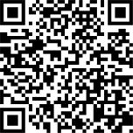
https://www.aksorn.com/interactive3D/RK721
11. ครูสาธิตการใช้งานกล้องจุลทรรศน์แบบใช้แสงตามขั้นตอนที่ถูกต้อง
12. ครูให้นักเรียนแบ่งกลุ่ม กลุ่มละ 4-5 คน ฝึกปฏิบัติใช้งานกล้องจุลทรรศน์ โดยใช้สไลด์ตัวอย่างที่จัดเตรียมไว้แล้ว
(หมายเหตุ : ครูเริ่มสังเกตนักเรียน โดยใช้แบบประเมินพฤติกรรมการทำงานกลุ่มและแบบประเมินการปฏิบัติการ)
13. นักเรียนแต่ละกลุ่มส่งตัวแทนออกมานำเสนอหน้าชั้นเรียนเกี่ยวกับขั้นตอนการใช้งานกล้องจุลทรรศน์จากการศึกษาสไลด์ตัวอย่าง
(หมายเหตุ : ครูสามารถพัฒนาความสามารถในการสื่อสาร โดยใช้เกณฑ์จากแบบสังเกตสมรรถนะสำคัญของผู้เรียน)
ขยายความเข้าใจ (Elaboration)
14. ครูขยายความเข้าใจของนักเรียน เรื่อง ประเภทของกล้องจุลทรรศน์ โดยใช้ภาพการเปรียบเทียบประสิทธิภาพของสายตามนุษย์กับกล้องจุลทรรศน์ประเภทต่าง ๆ ว่า เซลล์ของสิ่งมีชีวิตเซลล์เดียว และเซลล์ของสิ่งมีชีวิตหลายเซลล์มีขนาดที่แตกต่างกัน ตั้งแต่ขนาดเล็กมากที่ไม่สามารถมองเห็นได้ด้วยตาเปล่า จนถึงขนาดใหญ่ที่สามารถมองเห็นได้ด้วยตาเปล่า ดังนั้นการศึกษาเซลล์ที่ไม่สามารถมองเห็นได้ด้วยตาเปล่าจึงต้องใช้กล้องจุลทรรศน์ ซึ่งต้องเลือกใช้ให้เหมาะสมตามประเภทของกล้องจุลทรรศน์
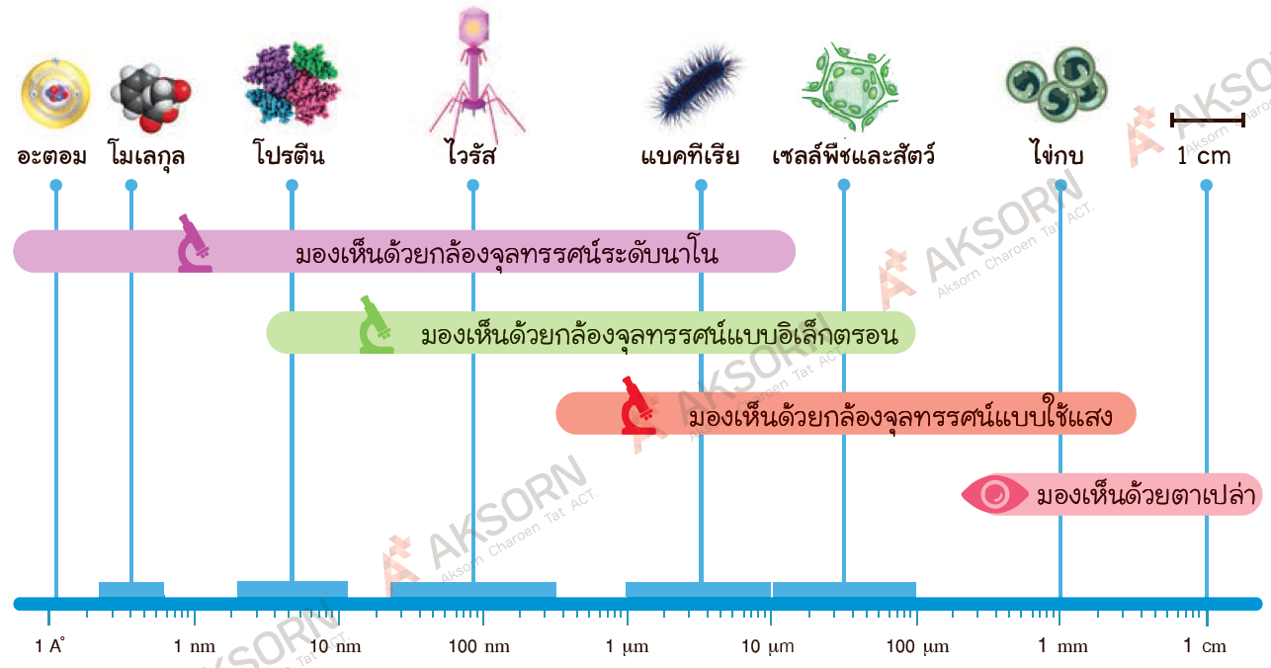
ภาพการเปรียบเทียบประสิทธิภาพของสายตามนุษย์กับกล้องจุลทรรศน์ประเภทต่าง ๆ
15. นักเรียนทบทวนความรู้จากคลิปวิดีโออักษรเรียนสรุป เรื่อง เซลล์ของสิ่งมีชีวิต ของ อจท.
https://www.aksorn.com/qrcode/TMAOLSCM11002
หรือจาก PowerPoint เรื่อง หน่วยของสิ่งมีชีวิต
https://www.aksorn.com/qrcode/TMPPSCM11
ขั้นสรุป

นักเรียนและครูร่วมกันสรุปองค์ความรู้ เรื่อง เซลล์ของสิ่งมีชีวิต ซึ่งควรได้ข้อสรุปร่วมกันว่า เซลล์ คือ หน่วยพื้นฐานของสิ่งมีชีวิต สามารถแบ่งตัวเพิ่มจำนวนได้เป็นหลายเซลล์รวมกันและทำงานประสานกันเป็นระบบ แต่สิ่งมีชีวิตบางชนิดสามารถดำรงชีวิตอยู่ได้ด้วยเซลล์เพียงเซลล์เดียว โดยเซลล์แต่ละชนิดจะมีรูปร่าง ขนาด และหน้าที่แตกต่างกัน ส่วนใหญ่มีขนาดเล็กมาก ไม่สามารถมองเห็นได้ด้วยตาเปล่า การศึกษาเกี่ยวกับเซลล์จึงต้องอาศัยกล้องจุลทรรศน์
ขั้นประเมิน
ตรวจสอบผล (Evaluation)
  - ครูตรวจแบบทดสอบก่อนเรียน หน่วยการเรียนรู้ที่ 2 หน่วยของสิ่งมีชีวิต
  - ครูตรวจใบงานที่ 2.1 เรื่อง เซลล์ของสิ่งมีชีวิต
  - ครูตรวจใบงานที่ 2.2 เรื่อง รูปร่างและหน้าที่ของเซลล์
  - ครูสังเกตพฤติกรรมการทำงานรายบุคคลจากการศึกษาและทำใบงาน
  - ครูสังเกตพฤติกรรมการทำงานกลุ่มจากการฝึกปฏิบัติใช้งานกล้องจุลทรรศน์
  - ครูสังเกตการใช้งานกล้องจุลทรรศน์ โดยใช้แบบประเมินการปฏิบัติการ
  - ครูสังเกตคุณลักษณะอันพึงประสงค์ โดยใช้เกณฑ์จากแบบประเมินคุณลักษณะอันพึงประสงค์

7. การวัดและการประเมินผล

รายการวัด | วิธีวัด | เครื่องมือ | เกณฑ์การประเมิน
7.1 การประเมินก่อนการจัดกิจกรรมการเรียนรู้  แบบทดสอบก่อนเรียน หน่วยการเรียนรู้ที่ 2 หน่วยของสิ่งมีชีวิต | - ตรวจแบบทดสอบก่อนเรียน | - แบบทดสอบก่อนเรียน | - ประเมินตามสภาพจริง
7.2 การประเมินระหว่างการจัดกิจกรรมการเรียนรู้  1) อธิบายการจัดระบบของสิ่งมีชีวิตได้ (K) | - ตรวจใบงานที่ 2.1 เรื่อง เซลล์ของสิ่งมีชีวิต | - ใบงานที่ 2.1 เรื่อง เซลล์ของสิ่งมีชีวิต | - ร้อยละ 60 ผ่านเกณฑ์
2) อธิบายความสัมพันธ์ระหว่างรูปร่างของเซลล์กับหน้าที่ของเซลล์ได้ (K) | - ตรวจใบงานที่ 2.2 เรื่อง รูปร่างและหน้าที่ของเซลล์ | - ใบงานที่ 2.2 เรื่อง รูปร่างและหน้าที่ของเซลล์ | - ร้อยละ 60 ผ่านเกณฑ์
3) ใช้งานกล้องจุลทรรศน์แบบใช้แสงตามขั้นตอนได้ถูกต้อง (S, A) | - สังเกตการปฏิบัติการ | - แบบประเมินการปฏิบัติการ | - คุณภาพอยู่ในระดับดี ผ่านเกณฑ์
- พฤติกรรม  การทำงานรายบุคคล | - สังเกตพฤติกรรม  การทำงานรายบุคคล | - แบบประเมินพฤติกรรม  การทำงานรายบุคคล | - คุณภาพอยู่ในระดับดี ผ่านเกณฑ์
- พฤติกรรม  การทำงานกลุ่ม | - สังเกตพฤติกรรม  การทำงานกลุ่ม | - แบบประเมินพฤติกรรม  การทำงานกลุ่ม | - คุณภาพอยู่ในระดับดี ผ่านเกณฑ์
- คุณลักษณะ  อันพึงประสงค์ | - สังเกตคุณลักษณะ  อันพึงประสงค์ | - แบบประเมินคุณลักษณะ  อันพึงประสงค์ | - คุณภาพอยู่ในระดับดี ผ่านเกณฑ์
- สมรรถนะสำคัญของผู้เรียน | - สังเกตสมรรถนะสำคัญของผู้เรียน | - แบบสังเกตสมรรถนะสำคัญของผู้เรียน | - คุณภาพอยู่ในระดับดี ผ่านเกณฑ์
7.3 การประเมินหลังการจัดกิจกรรมการเรียนรู้  - | - | - | -

8. สื่อและแหล่งการเรียนรู้
8.1 สื่อการเรียนรู้
1) หนังสือเรียนรายวิชาพื้นฐาน วิทยาศาสตร์และเทคโนโลยี ม.1 เล่ม 1 หน่วยการเรียนรู้ที่ 2 หน่วยของสิ่งมีชีวิต ของ อจท.
2) แบบฝึกหัดรายวิชาพื้นฐาน วิทยาศาสตร์และเทคโนโลยี ม.1 เล่ม 1 ของ อจท.
3) วีดิทัศน์การเคลื่อนที่ของพารามีเซียมกับการเคลื่อนที่ของสัตว์
4) ใบงานที่ 2.1 เรื่อง เซลล์ของสิ่งมีชีวิต
5) ใบงานที่ 2.2 เรื่อง รูปร่างและหน้าที่ของเซลล์
6) Interactive 3D เรื่อง กล้องจุลทรรศน์
7) ภาพการเปรียบเทียบประสิทธิภาพของสายตามนุษย์กับกล้องจุลทรรศน์ประเภทต่าง ๆ
8) คลิปวิดีโออักษรเรียนสรุป เรื่อง เซลล์ของสิ่งมีชีวิต ของ อจท.
9) PowerPoint เรื่อง หน่วยของสิ่งมีชีวิต ของ อจท.
8.2 แหล่งการเรียนรู้
1) ห้องเรียน
2) ห้องปฏิบัติการทดลอง
3) สื่ออินเทอร์เน็ต
4) Aksorn On-Learn (https://aksornon-learn.aksorn.com/)

ใบงานที่ 2.1 เรื่อง เซลล์ของสิ่งมีชีวิต
คำชี้แจง : ให้นักเรียนศึกษา เรื่อง ประเภทของสิ่งมีชีวิต แล้วตอบคำถามต่อไปนี้

1. สิ่งมีชีวิตเซลล์เดียว คือ

2. วาดภาพตัวอย่างสิ่งมีชีวิตเซลล์เดียว

3. สิ่งมีชีวิตหลายเซลล์ คือ

4. เขียนผังสรุป เรื่อง การจัดระบบในร่างกายสิ่งมีชีวิต

ใบงานที่ 2.1 เรื่อง เซลล์ของสิ่งมีชีวิต
เฉลย
คำชี้แจง : ให้นักเรียนศึกษา เรื่อง ประเภทของสิ่งมีชีวิต แล้วตอบคำถามต่อไปนี้

1. สิ่งมีชีวิตเซลล์เดียว คือ
สิ่งมีชีวิตที่ร่างกายประกอบด้วยเซลล์เพียงเซลล์เดียว ซึ่งสามารถทำกิจกรรมต่าง ๆ ที่เกี่ยวข้องกับการดำรงชีวิต เช่น กินอาหาร ขับถ่าย สืบพันธุ์ จะเกิดขึ้นในเซลล์เพียงเซลล์เดียว สิ่งมีชีวิตเซลล์เดียวส่วนใหญ่สามารถดำรงชีวิตอยู่เป็นอิสระได้ บางชนิดมีนิวเคลียสที่ไม่มีเยื่อหุ้ม จึงพบสารพันธุกรรมกระจายอยู่ในไซโทพลาซึม
2. วาดภาพตัวอย่างสิ่งมีชีวิตเซลล์เดียว

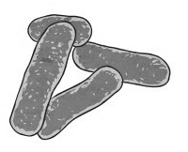
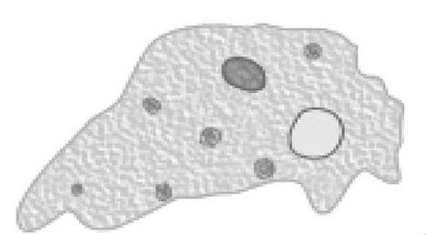
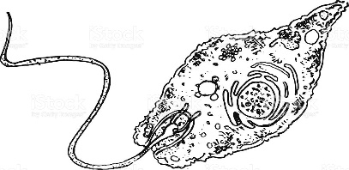
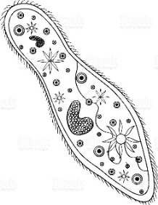
แบคทีเรีย
อะมีบา
พารามีเซียม
ยูกลีนา

3. สิ่งมีชีวิตหลายเซลล์ คือ
สิ่งมีชีวิตหลายเซลล์ (multicellular organism) เป็นสิ่งมีชีวิตที่ร่างกายประกอบด้วยเซลล์จำนวนมากหลายล้านเซลล์ โดยเซลล์ชนิดเดียวกันหรือเซลล์ที่มีลักษณะเหมือนกันจะมาอยู่รวมกันเพื่อทำหน้าที่อย่างเดียวกันเรียกกลุ่มเซลล์เหล่านี้ว่า เนื้อเยื่อ (issue) และเนื้อเยื่อหลายชนิดจะประกอบกันเป็นอวัยวะ (organ) ซึ่งอวัยวะต่าง ๆ หลายอวัยวะจะทำหน้าที่ประสานสัมพันธ์กันเป็นระบบอวัยวะ (organ system) และทุกระบบอวัยวะจะประกอบกันเป็นระบบร่างกาย (body system) ของสิ่งมีชีวิต ตัวอย่างสิ่งมีชีวิตหลายเซลล์ เช่น พืช สัตว์
4. เขียนผังสรุป เรื่อง การจัดระบบในร่างกายสิ่งมีชีวิต
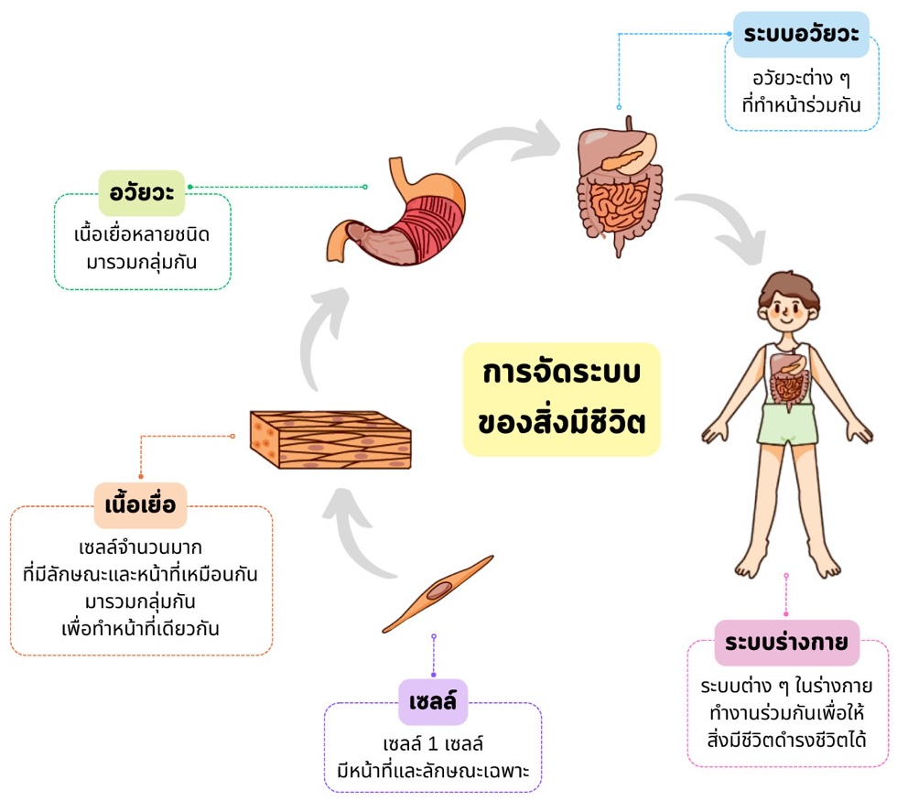

ใบงานที่ 2.2 เรื่อง รูปร่างและหน้าที่ของเซลล์
คำชี้แจง : ให้นักเรียนสืบค้นข้อมูล เรื่อง รูปร่างและหน้าที่ของเซลล์พืชและเซลล์สัตว์ แล้วสรุปความรู้ ลงในกรอบที่กำหนดให้

เซลล์พืช

เซลล์สัตว์

ใบงานที่ 2.2 เรื่อง รูปร่างและหน้าที่ของเซลล์
เฉลย
คำชี้แจง : ให้นักเรียนสืบค้นข้อมูล เรื่อง รูปร่างและหน้าที่ของเซลล์พืชและเซลล์สัตว์ แล้วสรุปความรู้ลงในกรอบที่กำหนดให้

เซลล์พืช
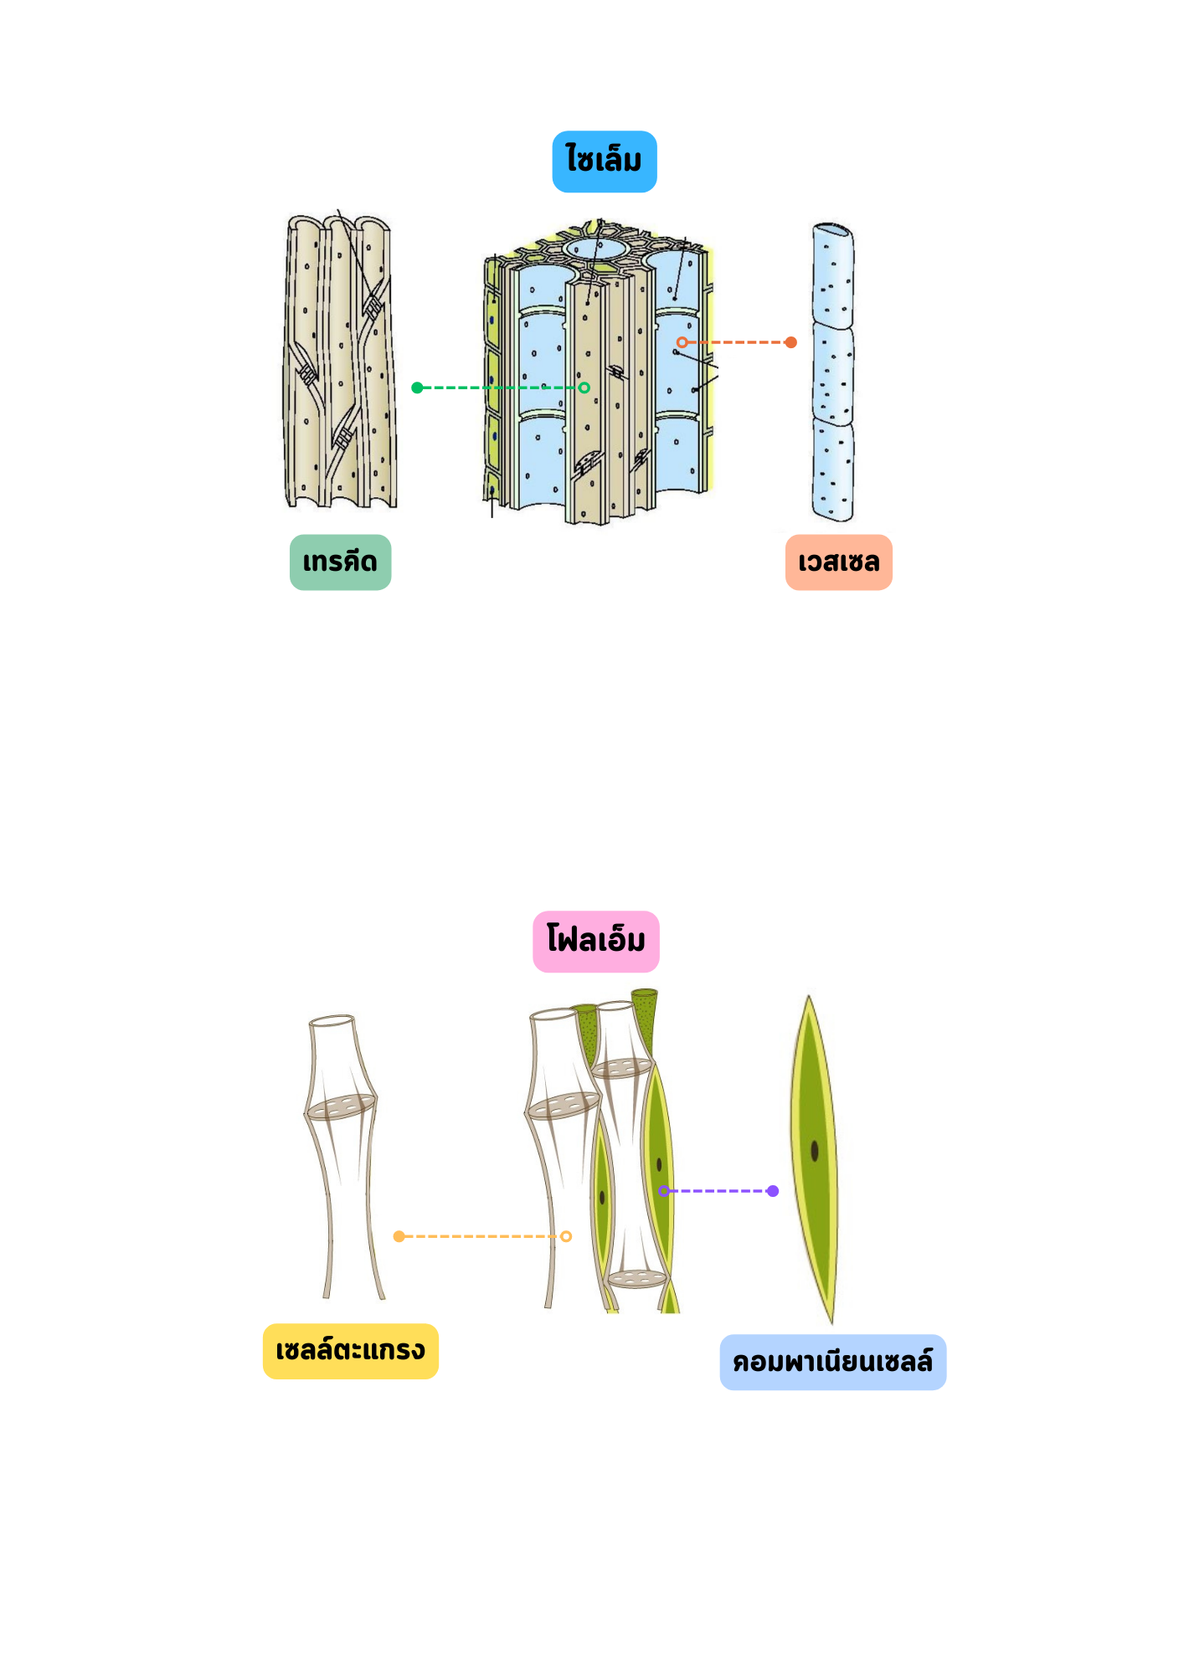

เป็นท่อสั้น ๆ เมื่อเซลล์เจริญเต็มที่แล้วจะตาย ทำให้เกิดช่องว่างขนาดใหญ่ตรงกลาง ลำเลียงน้ำและสารอาหาร และให้ความแข็งแรงกับต้นพืช

มีรูปร่างยาว ปลายแหลม เมื่อเซลล์เจริญเต็มที่แล้วจะตาย ทำให้เกิดช่องว่างขนาดใหญ่ตรงกลางเซลล์ เป็นท่อลำเลียงน้ำและแร่ธาตุ ช่วยค้ำจุนส่วนต่าง ๆ ของพืช

มีรูปร่างเรียวยาว ปลายทั้งสองโค้งมน ผนังเซลล์มี
รูพรุนกระจายอยู่ทั่วไป เป็นทางผ่านของสารต่าง ๆ ในการลำเลียงอาหารเพื่อส่งต่อให้เซลล์อื่น ๆ
มีรูปร่างผอมยาว ปลายแหลม มีนิวเคลียสขนาดใหญ่ สร้างพลังงานให้กับเซลล์ท่อลำเลียงที่ตายแล้ว

เซลล์สัตว์

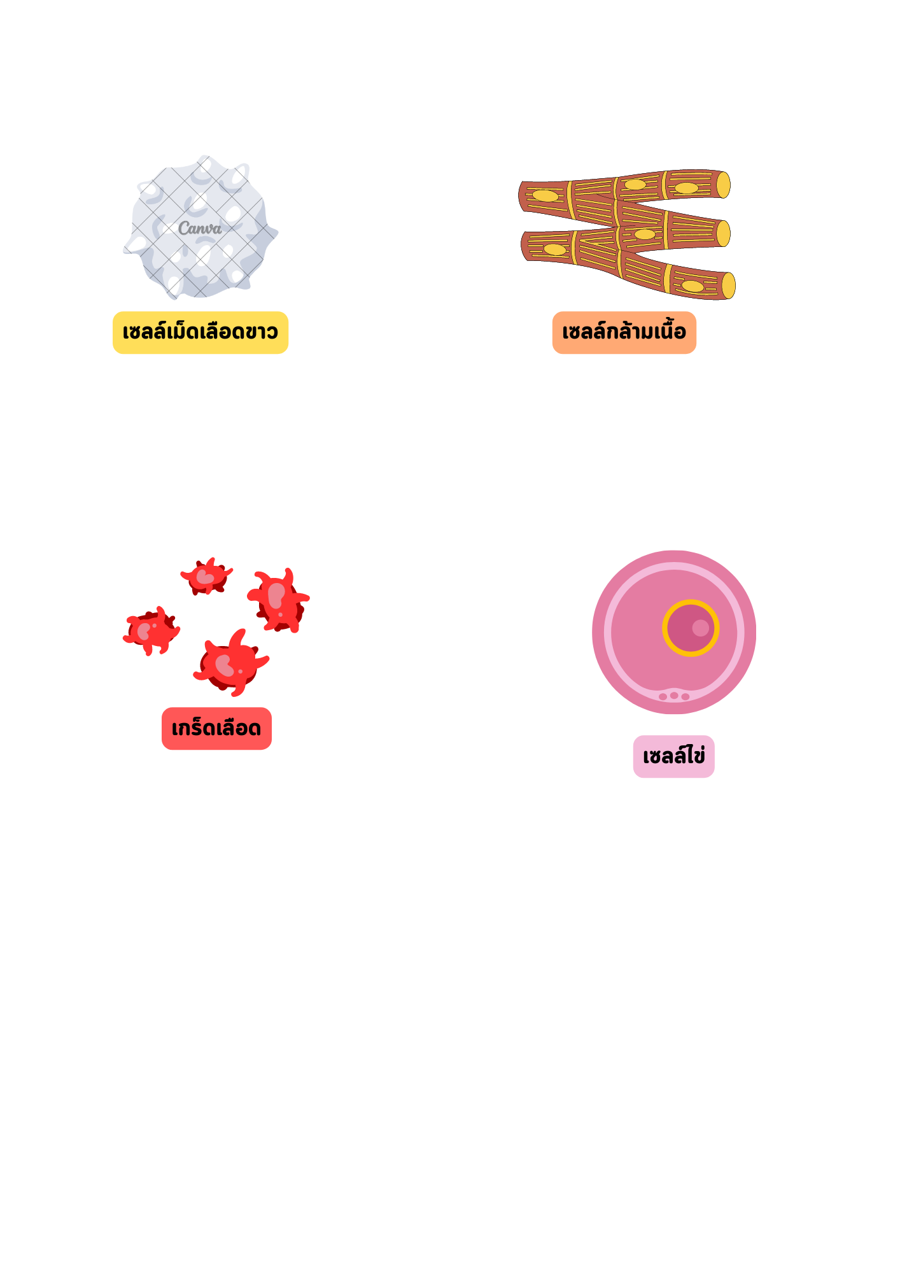
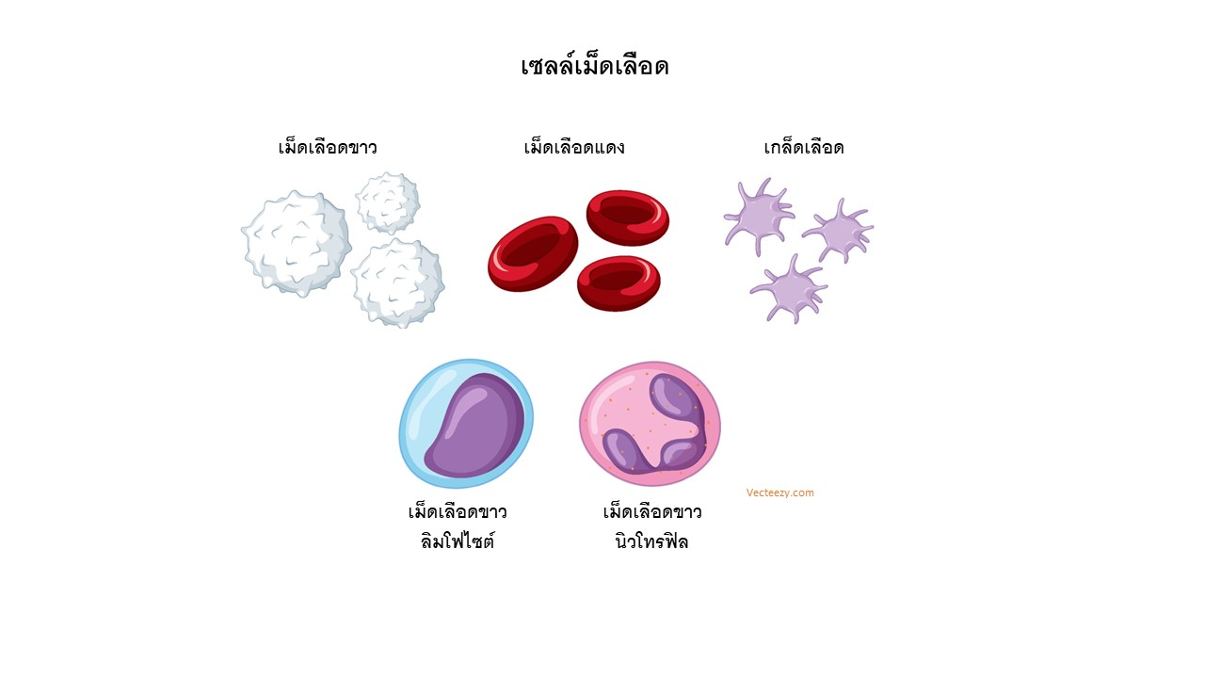
เป็นเม็ดเลือดไม่มีสี มีขนาดใหญ่กว่าเม็ดเลือดแดงเล็กน้อย มีนิวเคลียส บางชนิดมีแกรนูลเห็นเป็นจุด ๆ ในเซลล์ ทำหน้าที่กำจัดเชื้อโรคและสิ่งแปลกปลอมต่าง ๆ

มีรูปร่างเป็นทรงกระบอก เรียงตัวขนานกัน มีลาย แต่ละเซลล์มีหลายนิวเคลียส ทำหน้าที่ ยืด และ หดตัว เพื่อดึงรั้งกระดูกจนทำให้เกิดการเคลื่อนไหวขึ้น
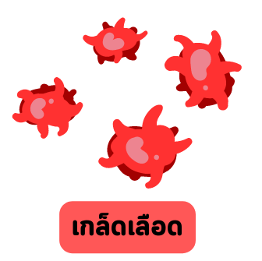
มีรูปร่างเป็นแผ่นกลมหรือรี ไหลวนเวียนในกระแสเลือด
ไม่มีนิวเคลียส มีหน้าที่ช่วยทำให้เลือดหยุดไหล

มีลักษณะเป็นฟองกลมๆ มีนิวเคลียส และมีจุดเล็กๆ ที่งอกออกมาจากเซลล์ไข่ เป็นสิ่งที่บอกว่าไข่มีความสมบูรณ์พร้อมที่จะปฏิสนธิ ทำหน้าที่เป็นเซลล์สืบพันธุ์ของเพศหญิง

แบบประเมิน พฤติกรรมการทำงานรายบุคคล
คำชี้แจง : ให้ ผู้สอน สังเกตพฤติกรรมของนักเรียนในการทำงานรายบุคคล แล้วขีด ลงในช่องว่างที่ตรงกับระดับ
คะแนน
ลำดับที่ | ชื่อ-สกุล  ของผู้รับการประเมิน | ความ  รับผิดชอบ |  |  | ความสนใจ ในการเรียน |  |  | ความมุ่งมั่น |  |  | รวม  9  คะแนน
ลำดับที่ | ชื่อ-สกุล  ของผู้รับการประเมิน | 3 | 2 | 1 | 3 | 2 | 1 | 3 | 2 | 1 | รวม  9  คะแนน

ลงชื่อ……………………………………………………………ผู้ประเมิน
……….……/………………….……/………………….
เกณฑ์การให้คะแนน
ปฏิบัติหรือแสดงพฤติกรรมอย่างสม่ำเสมอ ให้ 3 คะแนน
ปฏิบัติหรือแสดงพฤติกรรมบ่อยครั้ง ให้ 2 คะแนน
ปฏิบัติหรือแสดงพฤติกรรมบางครั้งหรือน้อยครั้ง ให้ 1 คะแนน
เกณฑ์การตัดสินคุณภาพ
ช่วงคะแนน | ระดับคุณภาพ
8-9 | ดีมาก
6-7 | ดี
5 | พอใช้
ต่ำกว่า 5 | ปรับปรุง

แบบประเมิน พฤติกรรม การทำงานกลุ่ม
คำชี้แจง : ให้ ผู้สอน สังเกตพฤติกรรมของนักเรียนในการทำงานกลุ่ม แล้วขีด ลงในช่องว่างที่ตรงกับระดับคะแนน
ลำดับที่ | ชื่อ-สกุล  ของผู้รับการประเมิน | มีการวางแผนร่วมกันทำงาน |  |  | มีการแสดงความคิดเห็นของสมาชิก |  |  | มีการรับฟังความคิดเห็น |  |  | มีการปฏิบัติตามขั้นตอน  ที่วางไว้ |  |  | สามารถ  ให้คำแนะนำกลุ่มอื่นได้ |  |  | รวม  15  คะแนน
ลำดับที่ | ชื่อ-สกุล  ของผู้รับการประเมิน | 3 | 2 | 1 | 3 | 2 | 1 | 3 | 2 | 1 | 3 | 2 | 1 | 3 | 2 | 1 | รวม  15  คะแนน

ลงชื่อ……………………………………………………………ผู้ประเมิน
……….……/………………….……/………………….
เกณฑ์การให้คะแนน
ปฏิบัติหรือแสดงพฤติกรรมอย่างสม่ำเสมอ ให้ 3 คะแนน
ปฏิบัติหรือแสดงพฤติกรรมบ่อยครั้ง ให้ 2 คะแนน
ปฏิบัติหรือแสดงพฤติกรรมบางครั้งหรือน้อยครั้ง ให้ 1 คะแนน
เกณฑ์การตัดสินคุณภาพ
ช่วงคะแนน | ระดับคุณภาพ
14-15 | ดีมาก
11-13 | ดี
8-10 | พอใช้
ต่ำกว่า 8 | ปรับปรุง

แบบประเมิน คุณลักษณะอันพึงประสงค์
คำชี้แจง : ให้ ผู้สอน สังเกตพฤติกรรมของนักเรียนในระหว่างเรียนและนอกเวลาเรียน แล้วให้คะแนนตามเกณฑ์ที่
กำหนด
ลำดับที่ | ชื่อ-สกุล  ของผู้รับการประเมิน | 1.  รักชาติ ศาสน์ กษัตริย์ | 2.  ซื่อสัตย์ สุจริต | 3.  มีวินัย | 4.  ใฝ่เรียนรู้ | 5.  อยู่อย่างพอเพียง | 6.  มุ่งมั่น  ในการทำงาน | 7.  รักความเป็นไทย | 8.  มีจิตสาธารณะ | รวม  9  คะแนน

ลงชื่อ……………………………………………………………ผู้ประเมิน
……….……/………………….……/………………….
เกณฑ์การตัดสินคุณภาพ
ช่วงคะแนน | ระดับคุณภาพ
8-9 | ดีเยี่ยม
6-7 | ดี
5 | ผ่าน
ต่ำกว่า 5 | ไม่ผ่าน

เกณฑ์การให้คะแนน
ปฏิบัติหรือแสดงพฤติกรรมอย่างสม่ำเสมอ ให้ 3 คะแนน
ปฏิบัติหรือแสดงพฤติกรรมบ่อยครั้ง ให้ 2 คะแนน
ปฏิบัติหรือแสดงพฤติกรรมบางครั้งหรือน้อยครั้ง ให้ 1 คะแนน

เกณฑ์การประเมินคุณลักษณะอันพึงประสงค์
คุณลักษณะ  อันพึงประสงค์ | ตัวชี้วัด | ระดับคะแนน
คุณลักษณะ  อันพึงประสงค์ | ตัวชี้วัด | 3 (ดีเยี่ยม) | 2 (ดี) | 1 (ผ่าน) | 0 (ไม่ผ่าน)
1. รักชาติ ศาสน์ กษัตริย์ | 1.1 เป็นพลเมืองดีของชาติ  1.2 ธำรงไว้ซึ่งความเป็น  ชาติไทย  1.3 ศรัทธา ยึดมั่น และ  ปฏิบัติตนตามหลักศาสนา  1.4 เคารพเทิดทูนสถาบัน  พระมหากษัตริย์ | นักเรียน  มีพฤติกรรม  ปฏิบัติตามตัวชี้วัด  เป็นประจำ  สม่ำเสมอ | นักเรียน  มีพฤติกรรมปฏิบัติตามตัวชี้วัด  เป็นส่วนใหญ่ | นักเรียน  มีพฤติกรรมปฏิบัติตามตัวชี้วัด  เป็นบางครั้ง | นักเรียนไม่มีพฤติกรรมตาม  ตัวชี้วัดหรือ  มีพฤติกรรมปฏิบัติตามตัวชี้วัด  น้อยครั้ง
2. ซื่อสัตย์สุจริต | 2.1 ประพฤติตรงตาม  ความเป็นจริงต่อตนเอง  ทั้งกาย วาจา ใจ  2.2 ประพฤติตรงตาม  ความเป็นจริงต่อผู้อื่น  ทั้งกาย วาจา ใจ | นักเรียน  มีพฤติกรรม  ปฏิบัติตามตัวชี้วัด  เป็นประจำ  สม่ำเสมอ | นักเรียน  มีพฤติกรรมปฏิบัติตามตัวชี้วัด  เป็นส่วนใหญ่ | นักเรียน  มีพฤติกรรมปฏิบัติตามตัวชี้วัด  เป็นบางครั้ง | นักเรียนไม่มีพฤติกรรมตาม  ตัวชี้วัดหรือ  มีพฤติกรรมปฏิบัติตามตัวชี้วัด  น้อยครั้ง
3. มีวินัย | 3.1 ปฏิบัติตามข้อตกลง  กฎเกณฑ์ ระเบียบ  ข้อบังคับของครอบครัว โรงเรียน และสังคม | นักเรียน  มีพฤติกรรม  ปฏิบัติตามตัวชี้วัด  เป็นประจำ  สม่ำเสมอ | นักเรียน  มีพฤติกรรมปฏิบัติตามตัวชี้วัด  เป็นส่วนใหญ่ | นักเรียน  มีพฤติกรรมปฏิบัติตามตัวชี้วัด  เป็นบางครั้ง | นักเรียนไม่มีพฤติกรรมตาม  ตัวชี้วัดหรือ  มีพฤติกรรมปฏิบัติตามตัวชี้วัด  น้อยครั้ง
4. ใฝ่เรียนรู้ | 4.1 ตั้งใจเรียน เพียรพยายามในการเรียน และเข้าร่วมกิจกรรมการเรียนรู้  4.2 แสวงหาความรู้จากแหล่งเรียนรู้ต่าง ๆ ทั้งภายในและ  ภายนอกโรงเรียนด้วยการเลือกใช้สื่ออย่างเหมาะสม บันทึกความรู้ วิเคราะห์ สรุปเป็นองค์ความรู้ และสามารถนำไปใช้ในชีวิต  ประจำวันได้ | นักเรียน  มีพฤติกรรม  ปฏิบัติตามตัวชี้วัด  เป็นประจำ  สม่ำเสมอ | นักเรียน  มีพฤติกรรมปฏิบัติตามตัวชี้วัด  เป็นส่วนใหญ่ | นักเรียน  มีพฤติกรรมปฏิบัติตามตัวชี้วัด  เป็นบางครั้ง | นักเรียนไม่มีพฤติกรรมตาม  ตัวชี้วัดหรือ  มีพฤติกรรมปฏิบัติตามตัวชี้วัด  น้อยครั้ง

เกณฑ์การประเมินคุณลักษณะอันพึงประสงค์ (ต่อ)
คุณลักษณะ  อันพึงประสงค์ | ตัวชี้วัด | ระดับคะแนน
คุณลักษณะ  อันพึงประสงค์ | ตัวชี้วัด | 3 (ดีเยี่ยม) | 2 (ดี) | 1 (ผ่าน) | 0 (ไม่ผ่าน)
5. อยู่อย่างพอเพียง | 5.1 ดำเนินชีวิตอย่าง  พอประมาณ มีเหตุผล รอบคอบ มีคุณธรรม  5.2 มีภูมิคุ้มกันในตัวที่ดี ปรับตัวเพื่ออยู่ในสังคม  ได้อย่างมีความสุข | นักเรียน  มีพฤติกรรม  ปฏิบัติตามตัวชี้วัด  เป็นประจำ  สม่ำเสมอ | นักเรียน  มีพฤติกรรมปฏิบัติตามตัวชี้วัด  เป็นส่วนใหญ่ | นักเรียน  มีพฤติกรรมปฏิบัติตามตัวชี้วัด  เป็นบางครั้ง | นักเรียนไม่มีพฤติกรรมตาม  ตัวชี้วัดหรือ  มีพฤติกรรมปฏิบัติตามตัวชี้วัด  น้อยครั้ง
6. มุ่งมั่นในการทำงาน | 6.1 ตั้งใจและรับผิดชอบในการ  ปฏิบัติหน้าที่การงาน  6.2 ทำงานด้วยความเพียรพยายามและอดทน เพื่อให้งานสำเร็จ  ตามเป้าหมาย | นักเรียน  มีพฤติกรรม  ปฏิบัติตามตัวชี้วัด  เป็นประจำ  สม่ำเสมอ | นักเรียน  มีพฤติกรรมปฏิบัติตามตัวชี้วัด  เป็นส่วนใหญ่ | นักเรียน  มีพฤติกรรมปฏิบัติตามตัวชี้วัด  เป็นบางครั้ง | นักเรียนไม่มีพฤติกรรมตาม  ตัวชี้วัดหรือ  มีพฤติกรรมปฏิบัติตามตัวชี้วัด  น้อยครั้ง
7. รักความ  เป็นไทย | 7.1 ภาคภูมิใจในขนบธรรมเนียมประเพณี ศิลปะ วัฒนธรรมไทย และมีความกตัญญูกตเวที  7.2 เห็นคุณค่าและใช้ภาษาไทย  ในการสื่อสารได้อย่างถูกต้อง  7.3 อนุรักษ์และสืบทอด  ภูมิปัญญาไทย | นักเรียน  มีพฤติกรรม  ปฏิบัติตามตัวชี้วัด  เป็นประจำ  สม่ำเสมอ | นักเรียน  มีพฤติกรรมปฏิบัติตามตัวชี้วัด  เป็นส่วนใหญ่ | นักเรียน  มีพฤติกรรมปฏิบัติตามตัวชี้วัด  เป็นบางครั้ง | นักเรียนไม่มีพฤติกรรมตาม  ตัวชี้วัดหรือ  มีพฤติกรรมปฏิบัติตามตัวชี้วัด  น้อยครั้ง
8. มีจิตสาธารณะ | 8.1 ช่วยเหลือผู้อื่นด้วย  ความเต็มใจและพึงพอใจ  โดยไม่หวังผลตอบแทน  8.2 เข้าร่วมกิจกรรมที่เป็นประโยชน์ต่อโรงเรียน ชุมชน และสังคม | นักเรียน  มีพฤติกรรม  ปฏิบัติตามตัวชี้วัด  เป็นประจำ  สม่ำเสมอ | นักเรียน  มีพฤติกรรมปฏิบัติตามตัวชี้วัด  เป็นส่วนใหญ่ | นักเรียน  มีพฤติกรรมปฏิบัติตามตัวชี้วัด  เป็นบางครั้ง | นักเรียนไม่มีพฤติกรรมตาม  ตัวชี้วัดหรือ  มีพฤติกรรมปฏิบัติตามตัวชี้วัด  น้อยครั้ง

แบบสังเกต สมรรถนะสำคัญของผู้เรียน
คำชี้แจง : ให้ ผู้สอน ใส่ตัวเลขลงในช่องระดับคุณภาพตามเกณฑ์ที่กำหนด
สมรรถนะสำคัญของผู้เรียน | ระดับคุณภาพ

สมรรถนะที่ 5 ความสามารถในการใช้เทคโนโลยี
ตัวชี้วัดที่ 2 พฤติกรรมบ่งชี้ 2.

สมรรถนะที่ 1 ความสามารถในการสื่อสาร

ตัวชี้วัดที่ 1 พฤติกรรมบ่งชี้ 1.
หมายเหตุ : หากนักเรียนมีระดับคุณภาพไม่ถึงระดับดี ในแต่ละสมรรถนะสำคัญ ครูควรพัฒนานักเรียนให้ถึงเกณฑ์ เพื่อให้นักเรียนมีความพร้อมก่อนทำกิจกรรมต่อไป
เกณฑ์การประเมิน
สมรรถนะสำคัญของผู้เรียน | ระดับคุณภาพ
สมรรถนะสำคัญของผู้เรียน | ดีเยี่ยม  (3 คะแนน) | ดี  (2 คะแนน) | พอใช้  (1 คะแนน) | ปรับปรุง  (0 คะแนน)
สมรรถนะที่ 5  ความสามารถ  ในการใช้เทคโนโลยี  ตัวชี้วัดที่ 2  มีทักษะกระบวนการทางเทคโนโลยี  พฤติกรรมบ่งชี้  2. การรวบรวมข้อมูล | ใช้เทคโนโลยีรวบรวมข้อมูลได้  ถูกต้อง น่าเชื่อถือตรงกับ  ปัญหาหรือความต้องการ  เพียงพอที่จะนำมาใช้งาน | ใช้เทคโนโลยีรวบรวมข้อมูลได้  ถูกต้องตรงกับปัญหาหรือ  ความต้องการ เพียงพอที่จะ  นำมาใช้งาน | ใช้เทคโนโลยีรวบรวมข้อมูลได้  ถูกต้องแต่ไม่เพียงพอที่จะนำ  มาใช้งาน | ใช้เทคโนโลยีรวบรวมข้อมูลได้  ไม่ตรงกับปัญหาหรือความ  ต้องการ
สมรรถนะที่ 1  ความสามารถในการสื่อสาร  ตัวชี้วัดที่ 1  ใช้ภาษาถ่ายทอดความรู้ ความเข้าใจ ความคิด ความรู้สึก และทัศนะของตนเองด้วยการพูดและการเขียน  พฤติกรรมบ่งชี้  1. พูดถ่ายทอดความรู้ ความเข้าใจจากสารที่อ่าน ฟัง หรือดูตามที่กำหนดได้ | พูดถ่ายทอดความรู้  ความเข้าใจจากสารที่อ่าน ฟัง หรือดู ตามที่กำหนดได้อย่างถูกต้อง ครบถ้วน  ชัดเจน และมั่นใจ | พูดถ่ายทอดความรู้  ความเข้าใจจากสาร ที่อ่าน ฟัง หรือดู ตามที่กำหนดได้อย่างถูกต้อง ครบถ้วน ชัดเจน | พูดถ่ายทอดความรู้  ความเข้าใจจากสารที่อ่าน ฟัง หรือดู ตามที่กำหนดได้ ไม่ชัดเจน | พูดถ่ายทอดความรู้  ความเข้าใจจากสารที่อ่าน ฟัง หรือดู ตามที่กำหนดไม่ได้
แบบบันทึกหลังแผนการจัดการเรียนรู้

• ผลการเรียนรู้ที่เกิดขึ้นตามจุดประสงค์การเรียนรู้

• ด้านสมรรถนะสำคัญของผู้เรียน

• ด้านคุณลักษณะอันพึงประสงค์

• ด้านอื่น ๆ (ความสามารถ/ทักษะ/พฤติกรรมเด่นหรือพฤติกรรมที่มีปัญหาของนักเรียนเป็นรายบุคคล (ถ้ามี))

• ปัญหา/อุปสรรค

• แนวทางการแก้ไข

ลงชื่อ ผู้บันทึก
( )
ความคิดเห็นของผู้บริหารสถานศึกษาหรือผู้ที่ได้รับมอบหมาย
ข้อเสนอแนะ

ลงชื่อ
( )
ตำแหน่ง

